基於衛星雲圖的風矢場（雲導風）度量模型與算法探討

衛星雲圖在掌握大氣環流、中長期天氣預報以及災害性天氣學的研究中有重要作用。它由地球同步衛星上的紅外探測儀探測地球上空的溫度數據再轉換成灰度數據製作而成。附件中定標數據文檔k_temp.txt給出了灰度數據與溫度數據的轉換關係，k_temp.txt內有1024個實型數，依次是圖像灰度數據為0到1023所對應的K氏溫度值，灰度值為 -1時對應的是地球以外的探測點。[注：地球是被探測溫度的唯一來源，如果天空無雲，探測到的溫度可以看成是地球表面的溫度；在有雲層的地方，探測到的溫度相對較低，且雲層越高越厚溫度就越低，探測到的溫度可看成雲層所在區域的溫度]。紅外探測儀掃描採樣時，按步進角(南北方向)和行掃描角（東西方向）均為140微弧（1弧度＝1000000微弧）採樣。在衛星與地球中心的連線和地球表面的交點（稱為星下點）處的解析度大約是5公里。本題提供的衛星探測資料數據都是2288×2288的灰度值矩陣，矩陣的每個元素都對應地球上或地球外的一個探測點（或稱採樣點）。同步衛星離地球中心的高度為42164000米, 星下點在東經86.5度, 北緯0度，星下點對應的矩陣元素位於矩陣的第1145行和第1145列相交處。
為解答本題，首先要確定灰度矩陣中每個元素對應的採樣點在地球上的經緯度。地球可視為理想橢球，這個理想橢球可以由地球的一個經過南北極的橢圓截面繞南北極的連線旋轉而得到，橢圓截面的長半軸（赤道半徑）=6378136.5m, 短半軸（極半徑）=6356751.8m；據此就可以將灰度矩陣中非負元素的行列號按上北下南、左西右東的地圖規則換算成地球上經緯度座標，此結果既可用於估算各探測點之間的距離，還可用於在雲圖上依據海岸線經緯度座標標出海岸線以方便看圖。
觀測大氣環流情況的一個方法是在衛星雲圖上標出風矢。風矢的大小和方向由雲塊移動的速度決定。風矢與風的速度有所不同，如某個颱風中一些區域的風速可達每秒五、六十米，而颱風（看作雲塊）中心的移動速度可能僅每小時十多公里。沒有雲或雲塊不穩定處的風矢規定為零風矢，這種用雲塊的移動所定義的風矢被稱為雲跡風。氣象部門已經有一些方法根據變化的衛星雲圖計算雲跡風，這類方法稱為雲導風方法。計算雲跡風時通常將雲塊大小限定為16×16個圖元，搜索範圍限定為64×64個圖元。
本題的主要目的是希望大家充分利用衛星圖像數據及其特點建立盡可能準確地描述實際的風矢場的度量模型和算法。
題目提供了我國風雲2號衛星獲得的三個灰度矩陣，IR1_2030.mat, IR1_2100.mat, IR1_2130.mat，分別表示某天的20:30, 21:00, 21:30時刻紅外探測儀探測到的地球上空的溫度數據對應的灰度值。又給出了海岸線經緯度座標資料檔案coastline0.txt，文檔的第1列為經度(東經), 第2列是緯度(北緯), 每一行2個資料對應海岸線上一點，而特大資料（99999.99，99999.99）表示前一曲線已結束，將要開始下一曲線。
具體要求解決如下問題：
- 換算視場座標。給出灰度矩陣元素行列號對應於經緯度座標的換算公式，建立矩陣形式的經緯度座標文本文檔，這裏矩陣的第i行與第j列，分別對應灰度矩陣的450+i行與450+j列，矩陣元素是（經度，緯度）這種形式的二維數組，給出結果的範圍為：灰度矩陣中的第451行至550行，第451列至550列，文本文檔取名為jwd.txt；而在論文中給出第500行和第500、501、502列三個交叉點處對應的經緯度。
進而將衛星灰度矩陣IR1_2100.mat轉化為衛星雲圖（參考附錄中的衛星雲圖），並在這個衛星雲圖上添加海岸線。保存衛星雲圖為PDF或JPEG文檔，取名為spic.pdf 或spic.jpg。
2. 根據三個相鄰時刻的衛星數據（IR1_2030.mat, IR1_2100.mat, IR1_2130.mat），用適當的方法建立21：00時刻風矢場的度量模型，給出計算方案，這裏限定風矢計算中像元塊匹配所選用的視窗大小為16×16個像元，搜索範圍限定為64×64個像元。
利用你們的方法計算21：00時刻在各個（整數）經緯度處的二維風矢。確定一個二維風矢需要4個指標：起始點的緯度、經度，風矢的大小（單位：米/秒）和方向（單位：從正北方順時針方向量得的角度）。計算範圍為：南緯40度至北緯40度，東經46度至126度。
在論文中給出上面計算結果中全部非零風矢的個數，並給出在緯度26度，經度分別是52，53，54，57，58（度）處的風矢，這些風矢的表示形式可參照下面問題4中對winsh.txt要求的格式。
給出你們對上述視窗大小和搜索範圍的限定的理解或評價。
3. 為了提高像元塊匹配品質，取消問題2中視窗大小和搜索範圍的限定，利用圖像特徵匹配等思想，設計能自適應地確定視窗大小和搜索範圍的有效方法。進而建立風矢場的度量模型和算法。
利用此模型和算法計算問題2中在緯度26度，經度分別是52，53，54，57，58（度）處的風矢。
分析比較你們建立的這兩種風矢計算方法的優劣，結論要有定量數據支撐。提出你們關於雲圖數據量和雲導風風矢場計算研究的建議。
4. 應用附件中全球溫度數值預報文檔temp3.mat計算問題2中非零風矢所在的等壓面（用該時刻該處大氣的壓強值標誌，物理單位為毫巴）。並在論文中給出在緯度26度，經度分別是52，53，54，57，58（度）處的風矢所在的等壓面。
temp3.mat是與IR1_2100同時獲得的，它給出了當時36個離散等壓面（壓強值）與該層面溫度值的對應關係(說明見後)。為計算非零風矢處的溫度，需要將衛星探測的灰度數據轉換成溫度值。關於灰度值與溫度值的關係見對照表檔k_temp.txt。
然後用文本文檔列表的形式給出問題2和本問題的計算結果，保存為電子文檔winsh.txt. 列表的格式形為：
緯度 經度 角度（北順） 速度（米/秒） 壓強（毫巴）
36.07 68.43 263.00 22.00 218.00
…… …… …… …… ……
-28.90 65.42 224.00 23.00 252.00
…… …… …… …… ……
最後在問題1中畫出的衛星雲圖上添加所計算出的非零風向量結果（參照附錄中的雲導風圖）, 並將此標有風矢圖示的衛星雲圖（即雲導風圖）保存為PDF檔或JPEG檔，取名為winsp.pdf 或winsp.jpg。
說明：文件temp3.mat按三維數據 (1:641,1:1280,1:36) 存放，具體存放的資料按“等壓面高度”從上到下分36層，每層大氣壓相同。同一層是個矩陣，有641行，每行緯度相同；有1280列，每列經度相同，相鄰兩行(列)相差0.28125度，排列順序是從北到南，從東到西。 從上到下各層對應的等壓面的壓強值(單位毫巴)分別為：
0.1, 0.2, 0.5, 1, 1.5, 2, 3, 4, 5, 7, 10, 20,
30, 50, 70, 100, 150, 200, 250, 300, 350, 400, 450, 500,
550, 600, 650, 700, 750, 800, 850, 900, 925, 950, 975, 1000.
矩陣的元素是矩陣行列所對應的經緯度座標點在指定等壓面的溫度值。

附錄：衛星雲圖和雲導風圖

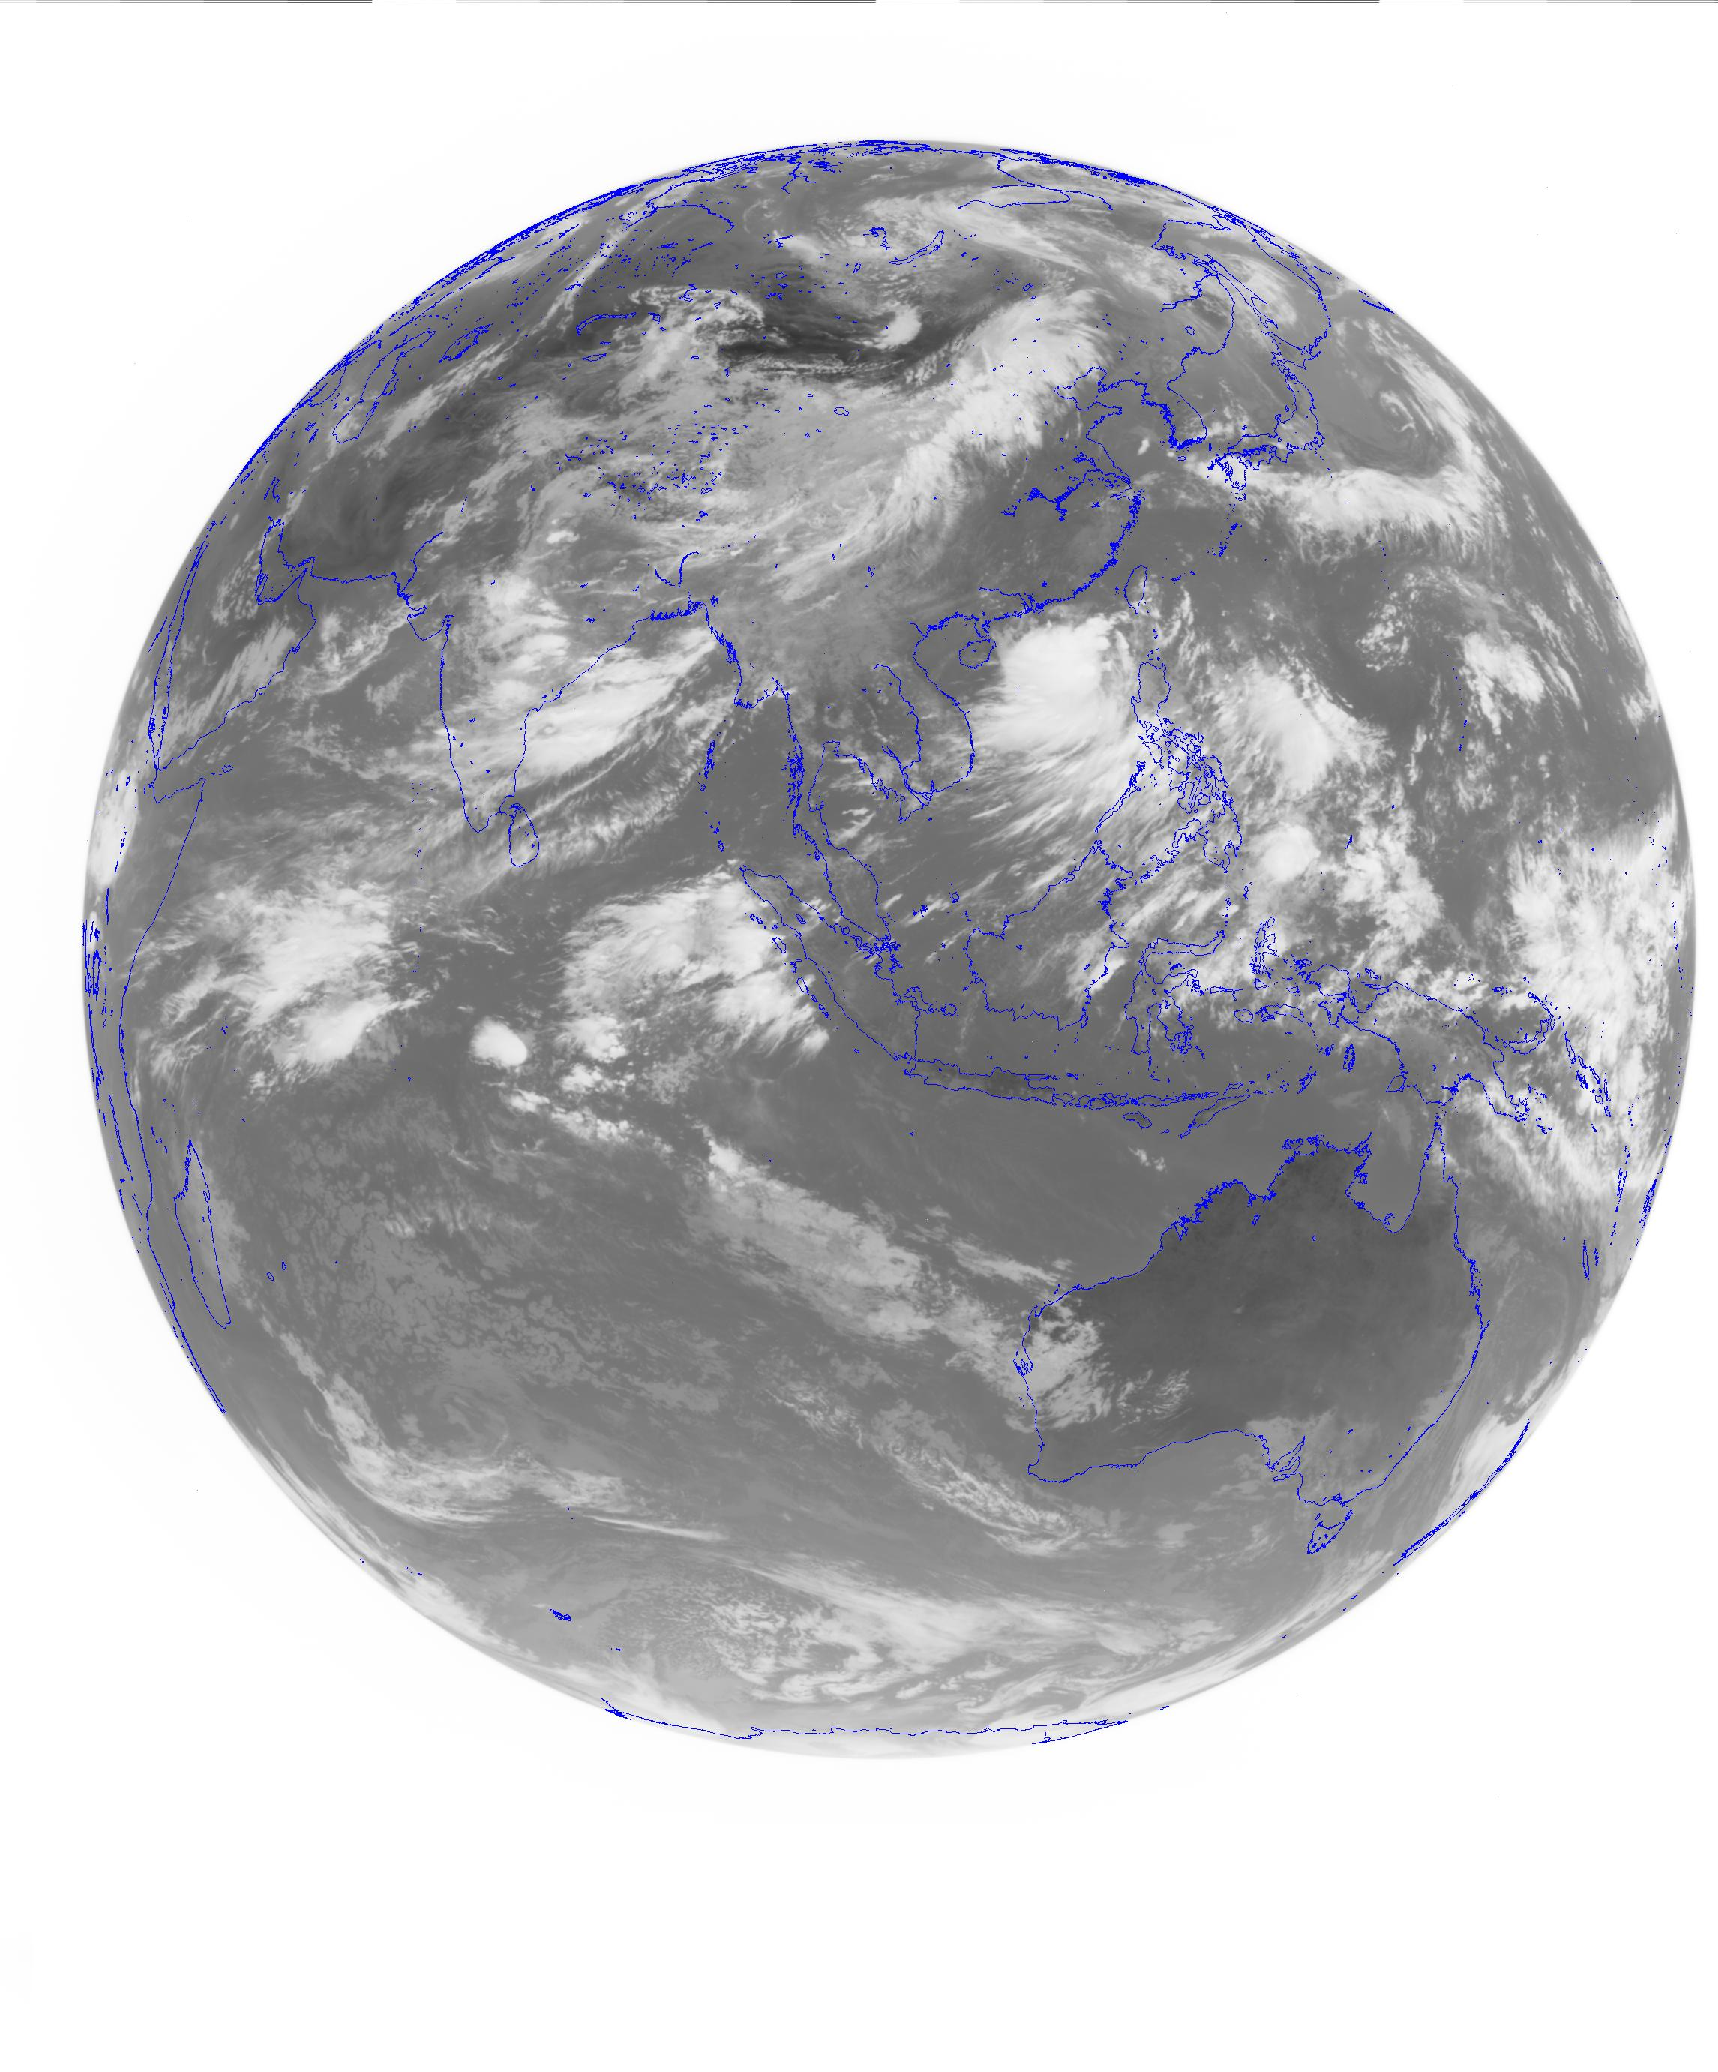
圖一：衛星雲圖

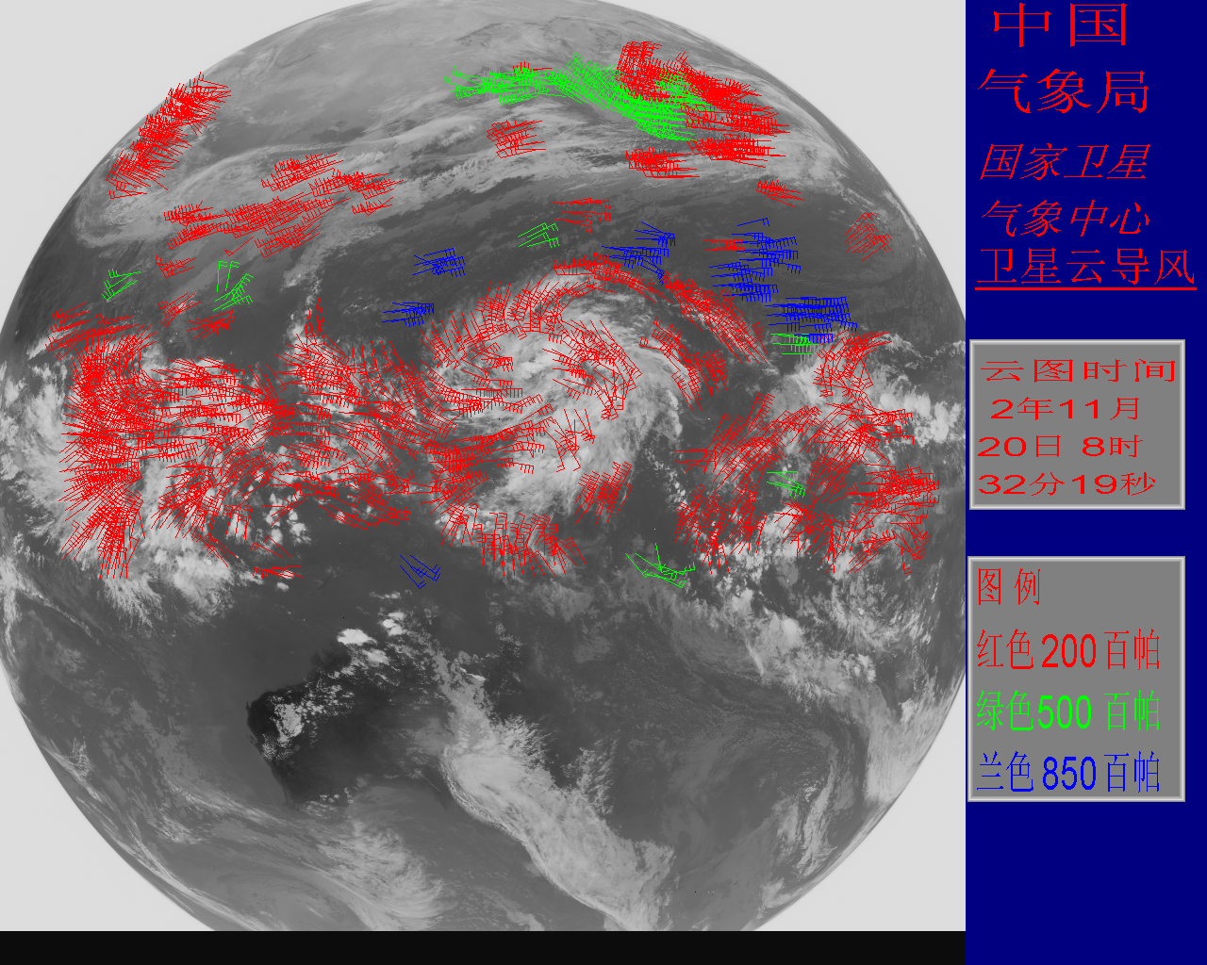
圖二：雲導風圖
注：圖二中三個風矢標記 表示風向都是正北風，風速分別為每秒0至20米，20以上至40米，40米以上。所有不同風向的風矢都可以由上述三個風矢經旋轉適當角度而得到。

